FTTx集中式光测量系统
来源：互联网
1．前言
下一代网络(Next Generation Network-NGN)是光网络的时代，家庭里的电话/电视/因特网都将通过一根光纤来实现。因此，这根光纤的稳定性就显得尤其重要。
日本NTT的光纤网络故障率统计显示，光纤网络的故障率是金属网络故障率的两倍。据统计分析，我国的FTTx光纤网络故障率将达到140件/月万用户。就是说，如果某个城市的 FTTx用户达到100万户时，每个月将发生1.4万件故障。如此高的故障发生量，我们还要保持比较高的网络可靠性，当有故障发生时，要能够实现迅速的故障排查与光纤线路恢复，仅仅靠人力是难以实现有效的光纤网络管理与维护的。这使得我们必须建立一套有效的光网络集中式测量系统(RFTS)。
在光缆端局安放RFTS系统，采用xPON线路专用的OTDR板卡部件依次对光缆内的芯线（现用/闲置）进行测定，并可进行经常性监控与维护。其优点如下：
●大幅度提高光线路维护运用管理效率。主要能够进行实时在线物理链路监控，做到预警预报。 自动上报故障点具体信息，且能有效定位。定期进行质量统计分析，重点保障维护薄弱点。
●检测出损耗增加、断线、接头盒内浸水等故障时，监控终端会根据告警级别提示不同的声光告警。
●会在将故障发生位置显示在电子地图上的同时，还会向维护负责人员用电子邮件或电话等进行通知。可以迅速确定故障位置，提高恢复作业的效率。
●在进行光缆工程时，可以从中心通过远程手动试验对施工情况进行试验。可以将多条芯线集中起来进行自动测试。可以大大降低维护成本，减少运维人员的现场工作量及到场次数，减少各运维单位仪表的配备数量，有效加快排障速度，压缩故障历时，提高运行质量。
●可以通过定期自动测试对光线路进行预警预报、大大加强光缆维护管理的效率。
2．集中光测量系统RFTS概要
RFTS系统的构成如下图所示。
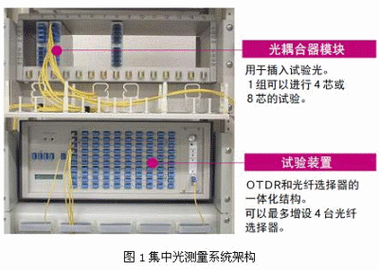
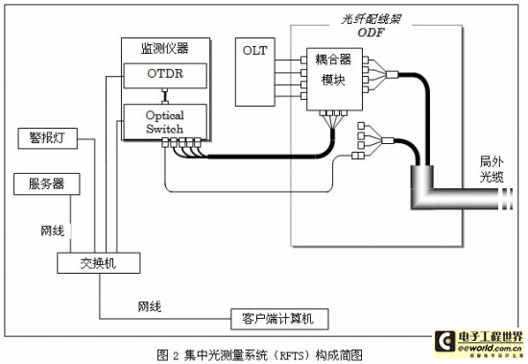
RFTS监测仪器，服务器，警报灯，客户端计算机通过网线实现相互连接，从而可以实现远程控制。在一个中心机房，通过一般网络的连接，可控制远处局端内的监测仪器，进行光纤网络的测试。
RFTS系统，可实现备用光纤的监控，也可实现在线监控。通过配置在光纤配线架上的“耦合器模块(Test Access Module-TAM)”，可将从通信信号光(OLT信号)和测试信号光(1.65um光)进行合波，然后一起输入到外部光缆中。在用户端的ONU之前，需要加一个终端过滤器(Termination Filter-TF)，过滤掉测试信号光，以免其对ONU的影响。
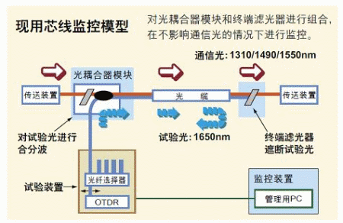
3.集中光测量系统RFTS的功能
3．1 光纤网络建设时期
在以往的光纤网络建设时期，当一处的工程完成之后，都需要专业技术人员拿着携带式OTDR去现场进行检测。有了RFTS系统之后，可在中心机房对外部光纤网络的质量进行检测，而不必出动到现场去。同时，RFTS系统可以对光纤网络的整个链路进行质量检测。RFTS使得竣工验收更加简单方便。
3．2 光纤网络运维时期
目前的光纤网络的维护，一般都是在用户投诉发生之后，再进行处理。而且是技术人员带上OTDR等各种仪器出动到现场去排查故障种类及原因。这种方式的维护，既费时间，又费人力物力。
RFTS系统可对外部的光纤线路进行定期的检测，也可进行连续不断的检测。它可以及时地察觉故障的发生，同时可对故障的种类进行分析。故障发生时，RFTS系统可发出警报，也可将故障信息通过电子邮件或者短讯等形式通知相关负责人或维修人员。这使得线路维修人员可以及时地进行维修，而且可以具有针对性地带上必要的工具赶去现场。光纤线路维修所需要的时间大幅度减少。
光缆主干线路发生故障时，如果有相关电子地图相配合，RFTS还可以在地图上指明故障发生的地点。这使得维修人员可以及时赶到故障地点，提高光缆线路恢复速度。
RFTS系统还具有手动试验功能。当有用户投诉时，我们可以进行手动试验，对其特定的光纤线路进行检查。可以有效地分清故障是光线路的原因，还是用户家中ONU或者其他设备的原因。这可以避免线路维修人员的没有必要的出动。
3．3 对FTTx用户的管理
目前的光纤网络中，还未对FTTx的每一个用户进行有效的管理。RFTS系统通过设置在ONU前端的过滤器，可对每一个FTTH用户分配一个高反射波峰，如下图。当一个正常的波峰出现时，证明此用户线路是正常的。当一个波峰消失或者变得很低时，就证明此用户线路发生了问题。此用户到局端的距离等信息都可以在RFTS系统中得到管理。
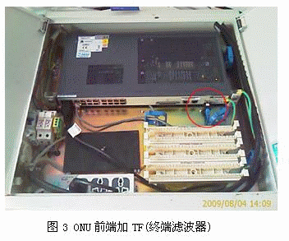
3．4 其他功能
RFTS系统可以检测光纤线路的长度。显示光纤线路一段区间内的光损耗，也可以显示两点间的光损耗。
RFTS系统可以将检测数据保存到数据库中。 需要的时候，可以通过各种方式进行查找和调出。
RFTS系统可以将检测的结果进行打印，也可以形成报表后输出或者打印。检测到的原始数据也都可以以csv文件的形式进行输出。方便数据编辑和资料保存。
RFTS系统可以与PON口管理系统等各种系统进行连接，从而实现更加有效更加完整的光网络管理。
4．南京普天RFTS案例应用
这是某小区应用RFTS之后，对EPON光纤线路的检测结果如下图所示。
主干部分光纤可以定位到点，确保障碍维修及时准确；分路器后端也能看到每根线路的反射情况。
图4显示光分路器在大约1.7km的位置。光分路器之前的波形平滑完整，说明干线光纤线路的质量良好。光分路器之后的8个波峰代表8个ONU终端。
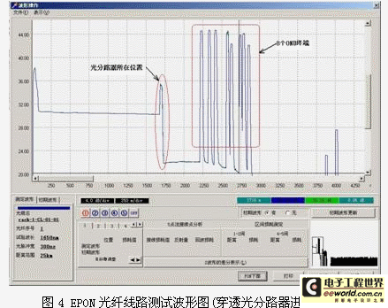
图5为PON下部波形图，图中的8个波峰代表8个ONU用户终端。例如第一个波峰代表的是某小区33栋第2单元内设置的楼道箱，此处离局端的距离为 2212米。第二个波峰代表的是30栋第2单元设置的楼道箱。以此类推，可以定义所有末端ONU楼道箱体的具体位置以及对光纤损耗情况的测量。
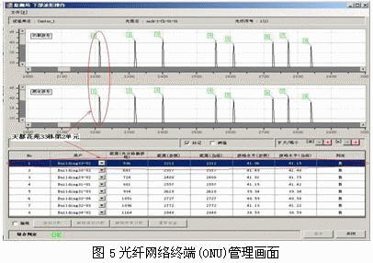
从图6所示系统的通报情况来看，是31栋第3单元楼道箱的光纤发生了告警。说明此单元的终端过滤器被人动了，或者是光分路器之后到此单元ONU之间的光纤线路发生断线，分路器之前线路是完好的。系统设置为定期测试（每6小时检测一次）， 故障在8月21日中午12：03分左右检测出了，并通过派障，系统得以恢复。整个系统测试准确而有效。
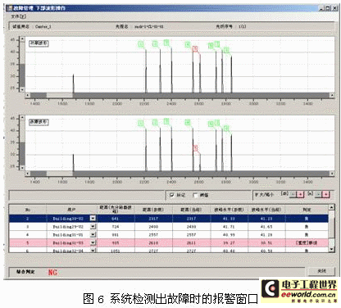
5．结论
高品质的NGN的建设与应用，需要光纤网络故障排查/光纤网络管理维护的新的系统，此系统就是RFTS。
通过RFTS，我们可以在局端更有效率地检查外部光纤网络的质量，而不用出动到外部；
通过RFTS的定期测试或连续测试，我们可以及时地发现故障的发生；
RFTS提供的各种故障信息，可以帮助我们更快地进行光纤网络的修复；
RFTS可以储存各种光纤网络的测试数据，并且方便调出查看，实现有效的综合管理。

